Tekst website
Startpagina
CASED als titel
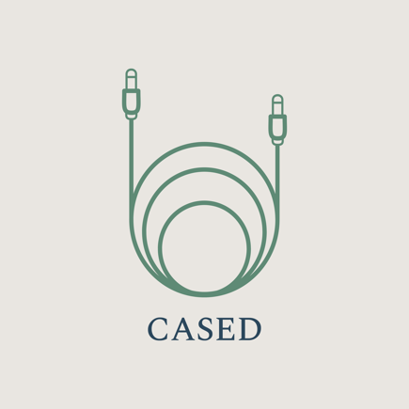

We willen onze klanten helpen bij hun dagdagelijkse problemen rond het opbergen van kabels, oortjes en andere elektronica accessoires door deze op een georganiseerde en zakelijke manier op te bergen in onze opbergtas

In de toekomst willen we ons gamma zo uitgebreid mogelijk maken zodat we een volledig assortiment kunnen aanbieden dat voldoet aan alle behoeften van onze klanten. Dit houdt in dat we verschillende modellen in verschillende groten en in verschillende kleuren op de markt willen brengen.

Ons product
Wij bieden opbergtassen en opberglussen aan uit 100% leder voor het ordelijk en zakelijk opbergen van kabels van uw GSM, PC en andere elektronica accessoires. Onze producten worden volledig hand gemaakt, hier in België.
Hoe is dit product ontstaan?
Zelf ondervonden wij dat kabels snel verloren of in de knoop raakten en snellere slijtage ondergingen bij het foutief opbergen. Hiervoor wouden wij een geschikte oplossing vinden. Zo kwamen wij op het idee om deze opbergtassen en opberglussen te maken die door iedereen kunnen gebruikt worden. Op deze manier blijven al uw kabels ordelijk en veilig op dezelfde plaats opgeborgen. Ook is het eenvoudig mee te nemen indien u zich moet verplaatsen.
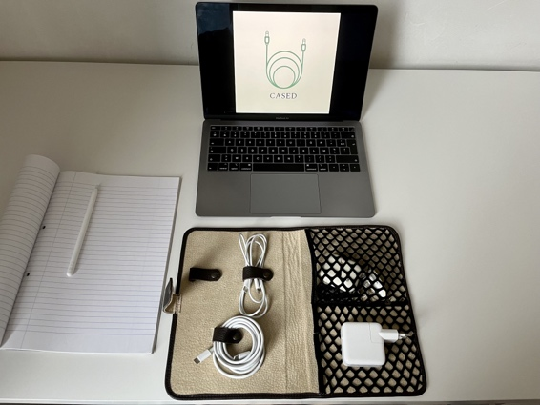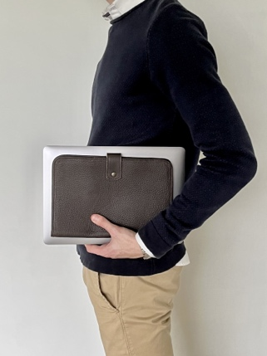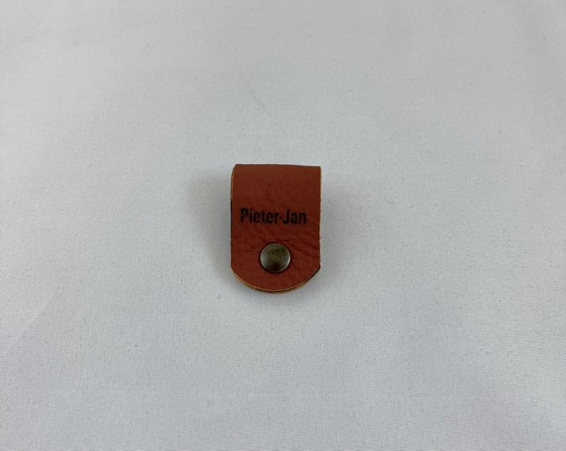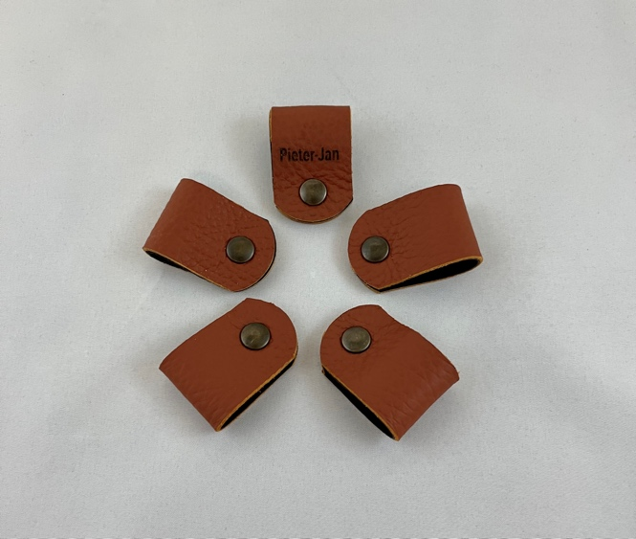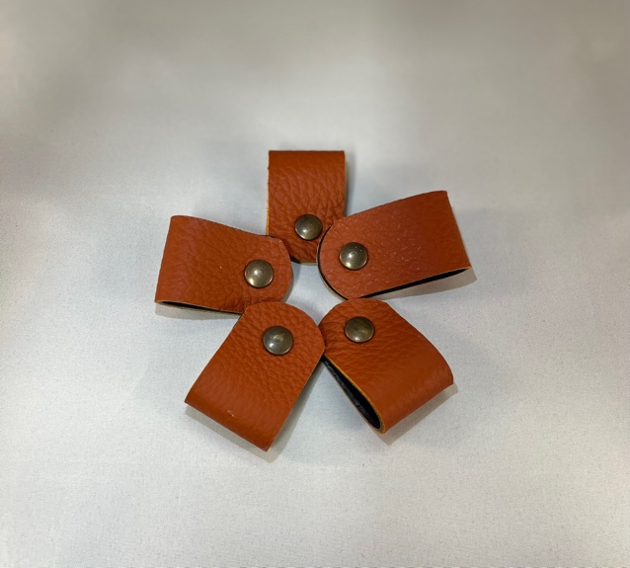

Productieproces
Om tot ons product te komen, worden er relatief veel stappen doorlopen. Ons product wordt opgemaakt uit twee grote delen: de binnenzijde van varkensleder en de buitenzijde van splitleder. Het proces bestaat uit volgende stappen:
- Om te beginnen worden alle onderdelen in de juiste maat uitgetekend. Dit wil zeggen dat het varkensleder, splitleder, verharding en de lusjes worden opgemeten en uitgesneden.
- Nadat deze op maat zijn gemaakt, wordt de rekker al bevestigd aan het varkensleder.
- De verharding wordt bevestigd aan de buitenzijde met een speciale lijm voor leder.
- De buitenzijde van de lusjes en het leder van de opbergtassen worden opgewarmd met een lederbrander zodat deze niet kunnen uitrafelen.
- Dan wordt de lus om de opbergtas te sluiten gelijmd aan het leder.
- Ook de opberglussen worden gestikt aan de binnenzijde van de opbergtas en de drukknopen worden bevestigd.
- Eens deze stappen allemaal zijn voltooid, wordt de binnenzijde bevestigd aan de buitenzijde. Ook dit wordt gedaan met de speciale lijm voor leder.
- Als laatste wordt er langs de rand gestikt zodat alles goed op zijn plaats blijft zitten. Hiervoor wordt er een verdund stuk leder gebruikt zodat er een verfijnde afwerking is.

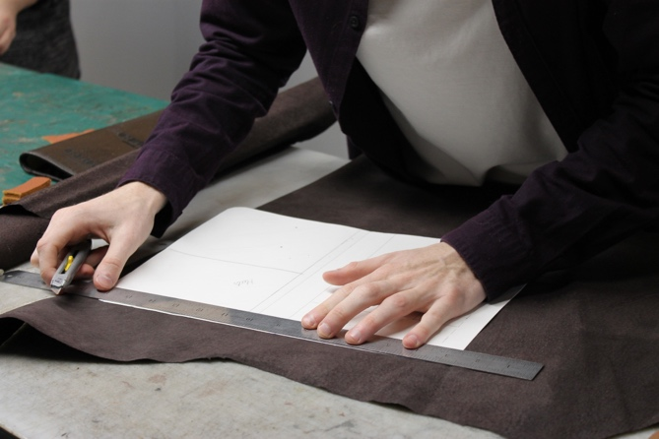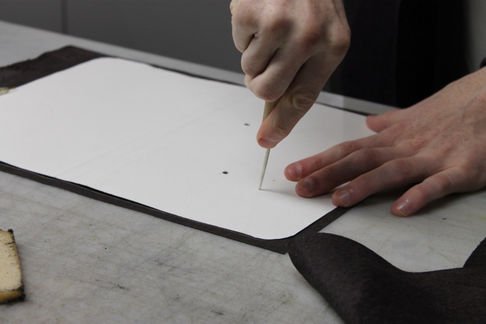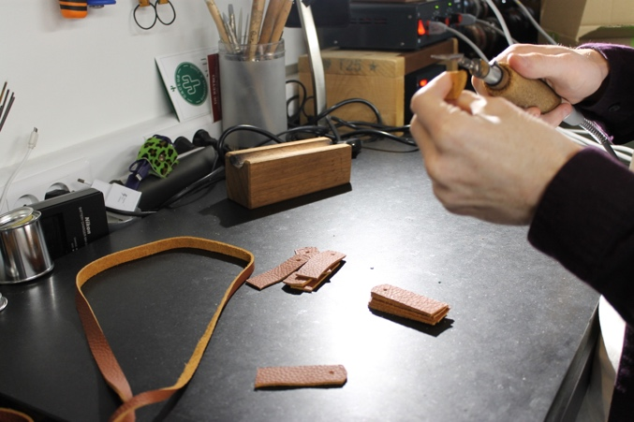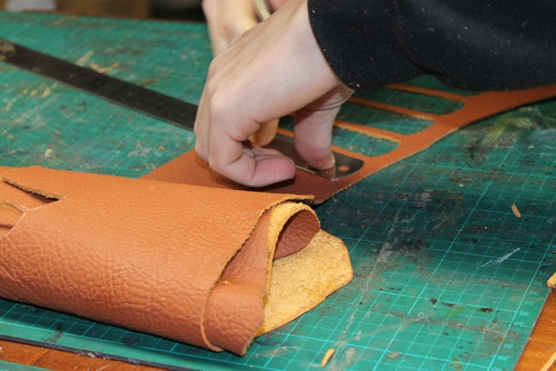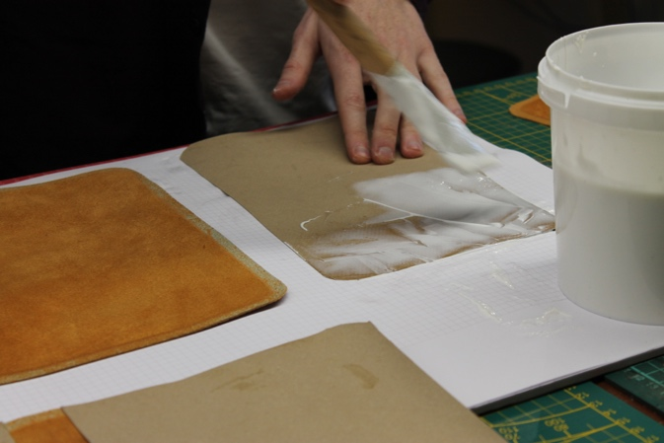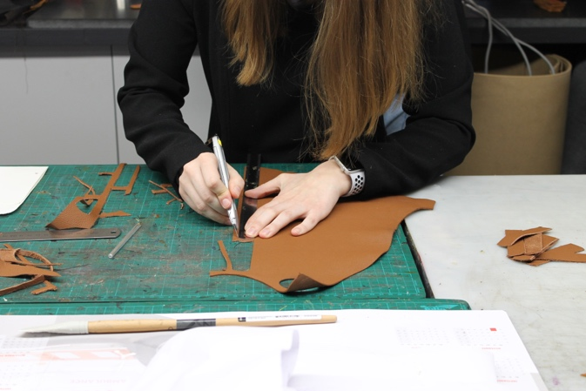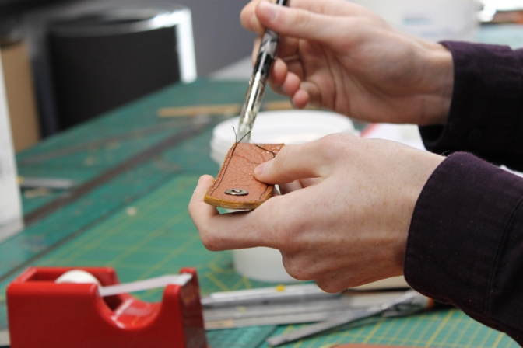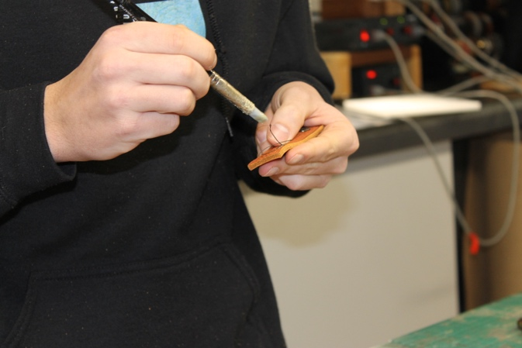
Over ons
Wij zijn vier 3de jaarstudenten aan de Arteveldehogeschool in de afstudeerrichting KMO-management. Dit project is opgestart in het kader van onze bachelorproef. Wij kregen dit academiejaar de kans om onze eigen minionderneming op te starten.
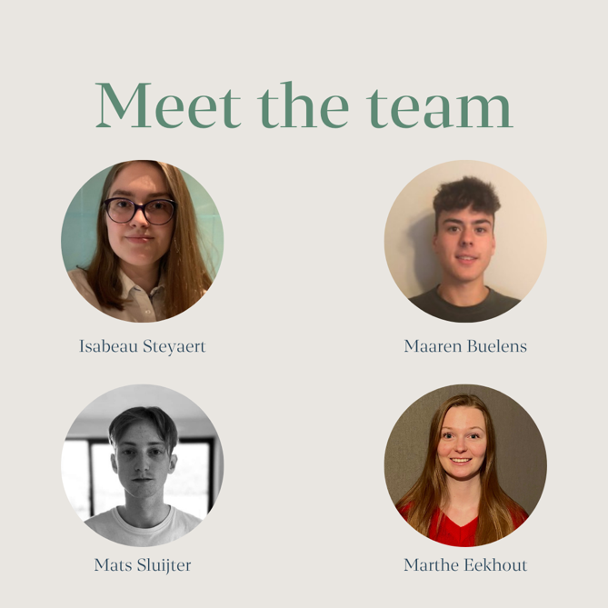
Contact (contactformulier)
Indien u nog verdere vragen heeft, kan u steeds contact met ons opnemen via onderstaand contactformulier:
E-mail: info@CASED.be
Adres : Oordegemstraat 33, 9520 Vlierzele
Social media : https://www.facebook.com/CASED-106440295304611/
https://www.instagram.com/cased.be/?hl=nl
Kleur en lettertype
Kleur:
- Groen: #5e8a75, #5d8a74
- Beige: #e9e6e1
- Blauw: #2b475c, #2a465c
Lettertype:
